人教版九年级物理《19.1家庭电路》同步练习及答案3
第十九章 生活用电
第1节 家庭电路
知识点1 家庭电路的组成
1.家庭电路中电能表、进户线、闸刀开关、保险盒的安装顺序是________、_________、_________、_________.
2.家庭电路的电压为______V.在家庭电路中，控制电灯的开关，一端与电灯相连，另一端应该接在______线上.家庭电路的电线有两根，有一条在户外就已经和大地相连，叫做______，另一条叫做______，俗称______.
知识点2 三线插头与漏电保护器
3.插座与插座之间，或插座与用电器之间应该相互_____联，为了安全，三孔插座的中间一孔要接，通常情况下，左边一孔接_______线，右边一孔接______线.
知识点3 火线和零线的识别
4.使用测电笔辨别火线和零线时，用手接触_______，笔尖接触______，氖管发光，表明检测的是_______线.
1.洗衣机、电冰箱这些家用电器使用三线插头的目的是( )
A.插头的造型美观 B.节约用电
C.插入插座更稳固 D.防止触电
2.将如图所示完好的接线板连入家庭电路中，闭合开关S，指示灯发光.再将台灯插入接线板上的插座，台灯与指示灯都能发光.则( )
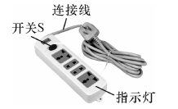
A.该接线板的连接线内只有火线和零线两根导线
B.台灯与指示灯串联，并受开关S控制
C.台灯与指示灯并联，开关S在干路上
D.该接线板上有5个插孔会使检测的测电笔氖管发光
3.(潍坊)用测电笔辨别火线与零线时，下列图中正确的操作方法是( )
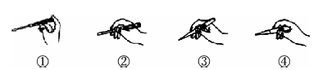
A.①②B.①③C.②④D.①④
4.家庭电路的火线与零线之间的电压为______V，考虑到用电安全，家庭电路中一般还接有______线.
5.图甲是家庭电路中带有控制开关的三孔插座，请在图乙中将其正确地连接在电路中.
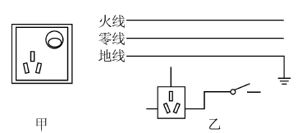
6.关于家庭电器中电器安装的说法错误的是( )
A.电能表的连接顺序应在进户线之后、总开关之前
B.螺丝口灯泡的螺丝套一定要接在零线上
C.开关应和灯泡并联
D.三孔插座应有接地线
7.(呼和浩特)小椿同学设计了一种照明电路，其设计要求是：用两个开关控制一盏灯，两个开关同时闭合灯才能发光，只闭合其中任意一个开关，灯都不能发光.下面四幅电路图中，既符合上述要求，又符合安全用电要求的是( )
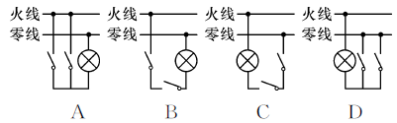
8.2015年4月，溧阳赵先生家中井水突然变热至47 ℃，让人恐慌.维修电工访谈得知：水井内有抽水泵(电动机)，原来可以正常工作，井水温度也正常；自从水泵坏了之后，开关S就一直断开，但井水温度从此明显变高，电工检测发现：开关处确实断开，但水泵和井水都带电.由此可知，赵先生家水泵电路的实际连接方式为下图中的( )
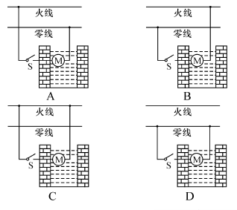
9.如图所示，是某商店出售的一套电源插座和插头，请你从安全用电的角度说明，该电器产品不符合安全用电规则的地方是___________________________________.
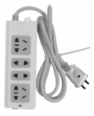
10.某同学想了解测电笔的构造，在拆卸测电笔的过程中，不慎将弹簧和电阻两个元件丢失，于是他用一个100 Ω的电阻和圆珠笔内的弹簧替代(圆珠笔的弹簧与测电笔弹簧长度相同)，重新组装.请问这支测电笔还能用吗？______(填“能”或“不能”).为什么？________________________________________________________________.
11.声控开关在静音时处于断开状态，在接收到一定响度的声音时会自动闭合一段时间；某地下通道两端的入口处各装有一个声控开关来控制同一盏电灯，为确保行人不管从那端进入，电灯都能接通电源发光；请用笔画线代替导线，按题意要求将图中的电路连接完整.
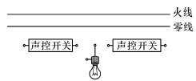
新题快递
12.家用漏电保护器是在用电器发生漏电故障或人体触电时实施保护的设备，家庭电路漏电时，通过火线与零线的电流不相等，漏电保护器中有一特殊装置(在图中虚线框内，未画出)检测到这一差异后，便切断电源，起到保护作用，漏电保护器中还有试验电路，由一只开关S与电阻R组成，闭合开关S就能模拟漏电情形，则下列试验电路的连接符合要求的是( )
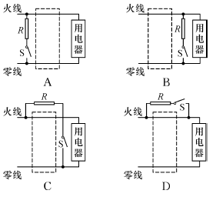

参考答案
课前预习
1.进户线 电能表 闸刀开关 保险盒
2.220 火 零线 端线 火线
3.并 地 零 火
4.笔尾金属体 电线 火
当堂训练
1.D 2.C 3.D
4.220 地
5.如图所示
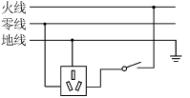
课后作业
6.C 7.B 8.B
9.在插头和插座之间没有安装接地导线
10.不能通过人体电流会超过安全电流，所以会发生触电事故
11.如图所示
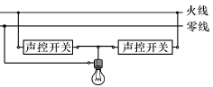
12.C

